资产配置第一书
全球投资者一致推崇的必读经典
“资产配置第一人”深度剖析多元化、平衡投资
摩根士丹利投资集团创始人、首席投资官

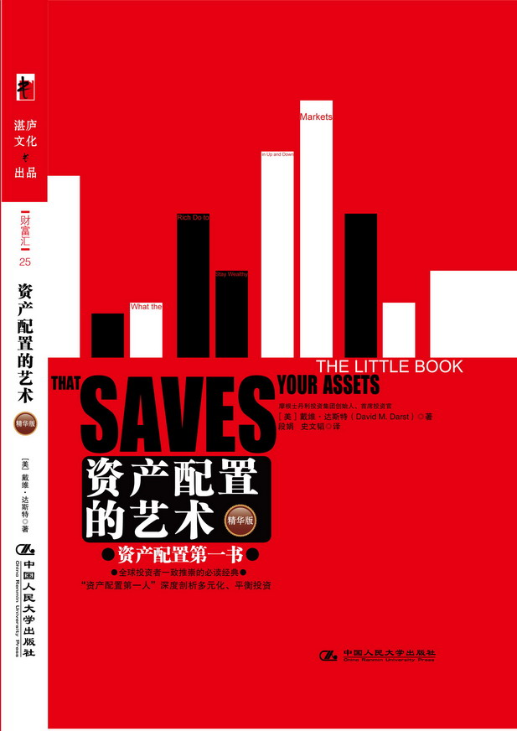
书名：《资产配置的艺术（精华版）》
书系：财富汇-25
书号：978-7-300-11344-9
著译者：[美]戴维·达斯特（David M. Darst）著 段娟 史文韬 译
责任编辑：林伶
开本：16开 纸张：轻型纸
出版时间：2009.11
定价：36.00
出版社：湛庐文化出品·中国人民大学出版社

◎ 本书卖点
全球投资者一致推崇的必读经典
“资产配置第一人”深度剖析多元化、平衡投资
◎ 名人推荐
“戴维·达斯特是世界上最伟大的资产配置专家之一。这本小书阐释了如何利用多元化、再平衡以及常识帮助人们成为更好的投资者。”
——伯顿·马尔基尔（Burton G. Malkiel），《漫步华尔街》（A Random Walk Down Wall Streat）的作者。
“深刻洞见、条分缕析、抓住本质、引人入胜、妙趣横生……”
——亚当·史密斯（Adam Smith），著名金融作家，著有《金钱游戏》、《超级金钱》等多部脍炙人口的佳作。
“达斯特传递出的智慧就像上好的香槟酒：晶莹明丽，醇香浓郁，让你不忍心喝完。所有的投资者都能从他充满智慧火花的建议中受益匪浅。”
——彼得·伯恩斯坦（Peter L. Bernstein），伯恩斯坦金融三部曲的作者。
“资产配置是一门艺术，戴维·达斯特则是此中达人。这本妙趣横生、可读性强的小册子能够帮助个人投资者像专业人士一样建立并拯救他们的资产！”
——康斯薇洛·迈克（Consuelo Mack），PBS电视台《康斯薇洛·迈克财富之路》主持人和总编辑。
“在投资信息方面，戴维·达斯特是一部会行走的百科全书。这本书是提供了非常宝贵的资料和参考。”
——巴顿·比格斯（Barton Biggs），Traxis Partners对冲基金的经理合伙人。
“戴维·达斯特又创作出了一部经典之作！对于任何一位投资者来说，如果想要认真地为投资组合寻求最佳的风险调整收益率，这本书都是必读的。”
——塞缪尔·海耶斯（Samuel L. Hayes），哈佛商学院投资银行专业荣誉退休教授
“达斯特用他数十年的经验，妙趣横生地揭开了投资的奥秘，帮助你增加资产的价值，同时减少你内心的忧虑。” ——拜伦·韦恩（Byron Wien），Requot资本管理公司首席投资策略师。
◎ 作者简介
戴维·达斯特
- 摩根士丹利的董事总经理。他是该公司全球财富管理集团（Global Wealth Management Group）的首席投资官和摩根士丹利投资集团的创始人；
- 在1996年加入摩根士丹利之前，作为股权部的高级主管，在高盛集团（Goldman Sachs）工作了20多年；
- 在众多投资专家中，达斯特的言论经常被《纽约时报》、《华尔街日报》以及《金融时报》所引用。他也是CNBC、彭博和福克斯新闻的常客；
- 获得哈佛商学院MBA学位，获得耶鲁大学经济学学士学位。持有注册金融分析师（CFA）资格证。
◎ 内容简介
在我们苦苦挣扎的同时，富人们却稳获收益。他们是怎么做到的呢？答案只有一个——资产配置。没有人能够比戴维·达斯特更了解资产配置了，他作为世界上首屈一指的、最具有远见卓识的专家，能够告诉你：
- 如何才能充分利用你的金钱？
- 如何正确搭配股票、债券、现金、黄金、房地产、商品以及其他资产？
- 如何在非相关的资产种类之中扩展你的投资，以便增加收益并且降低长期投资的风险？
本书描述了在如今极富挑战性的投资环境下，在股票、债券、现金、黄金、房地产、商品以及其他资产的正确搭配产生的巨大的投资回报为你的投资组合所带来的压力下，管理你个人财富的过程背后的实用法则。也解释了相关性这一重要概念，以及如何在非相关的资产种类之中扩展你的投资，以便增加收益并且降低长期投资的风险。
富人们以及金融机构都已成功运用了戴维·达斯特所描述的资产配置策略来保有和增值他们的资产。就让本书也来告诉你，你该怎样做到这一点吧。
戴维·达斯特是摩根士丹利（Morgan Stanley）的董事总经理。他是该公司全球财富管理集团（Global Wealth Management Group）的首席投资策略师和资产配置委员会（Asset Allocation Committee）的主席。达斯特也是摩根士丹利投资集团的创始人。在1996年加入摩根士丹利之前，他作为股权部的高级主管，在高盛（Goldman Sachs）工作了二十多年。在众多投资专家中，达斯特的言论经常被《纽约时报》（New York Times）、《华尔街日报》（Wall Street Journal）以及《金融时报》（Financial Times）所引用。他也是CNBC、彭博（Bloomberg）和福克斯新闻（FOX News）的常客。他从哈佛商学院获得了MBA学位，从耶鲁大学获得了经济学学士学位。达斯特是注册金融分析师（CFA）资格证的持有者。
- 编辑推荐
你的资产配置了吗？
“投资者应该学会驾驭时间，而不要让时间驾驭他们。同样，投资者应该学会利用机会，而不要让机会利用他们。”
——戴维·达斯特
他是摩根士丹利全球财富管理集团的首席投资官和投资集团的创始人；他曾是高盛集团的高级主管，在高盛指点江山长达20年；他的言论频频出现在《纽约时报》、《华尔街日报》以及《金融时报》上；他语不惊人死不休，幽默见地一针见血，成了CNBC、彭博和福克斯新闻的常客……他就是被誉为“资产配置第一人”的戴维·达斯特。几十年来，戴维如同信徒一般虔诚于资产配置。他将资产配置视为一项艺术、一门科学，并将自己数十年的实践经验精粹在《资产配置的艺术》一书中。
资产配置是什么？早在400年前，西班牙人塞万提斯在其传世之作《堂吉诃德》中便提出了“不要把所有的鸡蛋放在一个篮子里。” 如今，“你不理财，财不理你”这句话更是深入人心。只是，你的资产真的配置了吗？
金融市场风起云涌、潮起潮落；股市熊牛竞相追逐、红绿交替，越来越多的人手持债券、股票、期货、基金……“资产配置”对所有人来说都不陌生。可是，你想没想过，为什么一次金融海啸能够吞没你大部分资产，难道所谓的资产配置终究敌不过金融大势的潮起潮落，为什么又有人无论在熊市还是牛市都照样风生水起？答案只有一个：你没有掌握资产配置的精髓。资产配置不是挑选股票，不是产业基金，不是预测道琼斯指数走向，更不是简单地把几种投资一把抓在手中，一荣俱荣、一毁俱毁。金融大师达斯特将在本书中告诉你怎样的资产配置最合理？无需高深的金融知识，无需复杂的职业背景，看大师如何用“—1”、“0”和“+1”三个数字来教你玩转长线投资。
资产配置是一种投资理念，是一种投资技巧，也是一种投资艺术，其意博、其理奥、其趣深，绝对值得我们深究。
◎ 简要目录

序
绪论
第1章 精心规划才能富足而退
资产配置就像一个导航系统，它会根据你的目标，为你设定整个投资组合中投入到股票、债券、现金、房地产以及其他资产的目标比例；只有精心规划、合理配置，才能实现你的财富梦想。
第2章 寻找你的投资意见领袖
有这么一个人，当你疑惑时，他指点你；当你失落时，他鼓励你；当你得意忘形时，他提醒你。投资需要勇气和判断，你需要他激励你充分利用手中的资源，使你对游戏的驾驭能力更上一层楼。
第3章 选择反映你个性的投资组合
你谨小慎微还是大胆心细？你对风险的抗击能力够强大吗？就像我们挑选的每一件家具都是为了一个特定的风格；同样地，你的资产组合也反映着你的个性，选择符合自己情况的资产，才能走得长远。
第4章 短期恐慌的长期解决之道
想要实现财富的长远梦想，你需要将其划分为一个一个的目标。当你完成这一步并且为每一步目标的实现配置了适当比例的资产后，你便有了一张整体投资组合的路线图，风险相互抵消，它将指引你通往最终的明确目标。
第5章 处理好资产战略与战术
资产配置有两个基本的方法：你可以采取战略性的做法，也可以对其做战术性的关照。对于整体情况应高瞻远瞩（战略性资产配置），而同时又要在每走一步时明察秋毫（战术性资产配置）。
第6章 做自己的投资主人
在资产配置和投资中，你的投资心态是保守、温和还是激进会影响你对资产种类的选择，还会影响到你是否会努力超过代表某个资产种类的指数的投资业绩抑或是满足于与之持平。不要过分受外界的影响，坚定地做自己的投资主人。
第7章 组合，越不搭调越搭配
要合理地管理投资组合的风险，你也需要将你的资产配置成几个不同的种类。实现资产的多元化可以通过持有多个种类的资产，它们对经济、利率、政治、货币、通货膨胀以及其他动因的反应是不同的，这样便可以产生非相关的回报。
第8章 学会对经济学家说NO
经济学家通常是理性的人，为了理解并解释经济和市场运转方式，他们会很大程度地依靠数字和数学。在他们看来，纯粹的数学是不能被心理多歪曲的。而不理性的地方恰恰在于，他们总是假定投资这会做出理性的行为。
第9章 慧眼识别资产经理人
为你的投资组合及目标选择最好的资产经理人需要花费一些精力。有时候，我们选择的资产种类完全正确，却因为挑错了经理人而毁掉了我们的收益。评估他们对投资局势的熟悉程度和过去在不同条件下的表现，找出最适合你的那一位吧。
第10章 未雨绸缪可谓上策
在牛市的早期和中期，投资者保护投资组合的兴趣范围还比较低，随着牛市进一步发展，进入一个更为高级、成熟、投机成分可能更重的阶段，这时你不能盲目自大，需要提高警惕，寻找一些方法，以保护自己在上升市场中获得的收益。
第11章 钱装进口袋不如装进脑袋
随着你的生活向前推移，你接受教育，发展可以让你在职业生涯中取得成功的技能，你可以成为一项重要的资产——人力资本的拥有者。我们的生活方式、我们所做的选择以及金融市场和经济状况的波动都会影响到人力资本转化为财务资本的过程。
第12章 评估你属于哪类投资人群
你审视、跟踪投资组合的频率和细致程度如何？你喜欢怎样的投资风格？你偏好增长型股票还是价值型股票？你容易受到消极或积极投资偏见的影响吗？你对自己的估计最终将影响你的判断，赶紧确定自己的投资类型吧。
第13章 搬走投资绊脚石
对风险毫无意识、不清楚风险的类别、盲目从众、对不尽如人意的投资表现没有改观、不曾对投资组合做出调整、个人感情在决策中占了上风、贪婪……在资产配置和投资决策时，这些关键的绊脚石都会让我们走上破产的道路。
第14章 坐享信息头等舱
今天，通过互联网、电视和财经媒体，我们可以获取到的信息数量之巨令人难以置信。原先专属于华尔街和大公司的投资理念和工具，现在你也可以拥有。只要在你购物时或者上班的路上多多留心，甚至社交活动也能提供有价值的信息，此刻，你就需要慧眼识别了。
附录1 你是谁决定你的投资概况
附录2 你在想什么决定你的投资前景
附录3 什么为你工作决定你的投资选择
附录4 不要只从字面理解我的话

- 读者定位
商业人士、普通读者等
- 建议上架
店面一级/个人理财/金融投资

